Copie de l’acte de Mariage original réalisé à l’occasion du Cinquantième anniversaire de mariage de Lucette et Jean Pierre Linard, par Gérard Liot Maire d’Aussac-Vadalle
Le 10 Août 2014
N° 5

Mariage de
Jean Pierre
Linard
et
Lucette
Chartier
8 août

Le huit Août mil neuf cent soixante quatre à quinze heure trente, devant Nous ont comparu publiquement en la Maison Commune, Jean Pierre Linard, ouvrier textile, né à Marillac le vingt novembre mil neuf cent trente neuf, vingt quatre ans, domicilié à Marillac, fils de Jean Linard et de Marie Anne Blanchard, son épouse, cultivateurs domiciliés à Marillac, d’une part,
Et Lucette Chartier, sans profession, née à Aussac (Charente) le dix neuf décembre mil neuf cent quarante et un, vingt deux ans, domiciliée à Vadalle commune d’Aussac, fille de Adrien Chartier, maréchal ferrant, et de Marie Louise Augustine Furaud, son épouse, sans profession, domiciliés à Vadalle commune d’Aussac, d’autre part.
Sur notre interpellation, les futurs époux ont déclaré qu’il n’avait pas été fait de contrat de Mariage.
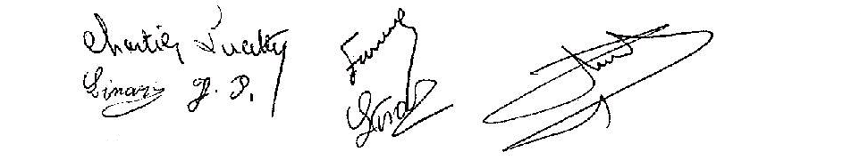
Jean Pierre Linard et Lucette Chartier ont déclaré l’un après l’autre vouloir se prendre pour époux et nous avons prononcé au nom de la loi qu’ils sont unis par le Mariage En présence de Linard Abel François, cultivateur, domicilié à Marillac et de Furaud Marcel, douanier, domicilié à Gex (Ain) témoins majeurs, qui lecture faite ont signé avec les époux et Nous, Pierre Lucien Mesnier, Maire de Marillac.

